### **1.1. Mô tả hệ thống**

Website [khunghinh.net](https://khunghinh.net) là một nền tảng tạo ảnh đại diện có khung online. Người dùng có thể truy cập website và dễ dàng thực hiện các bước như: lựa chọn khung ảnh, tải ảnh cá nhân lên, chỉnh sửa vị trí và kích thước ảnh, sau đó xuất ảnh hoàn chỉnh để tải về máy hoặc chia sẻ lên mạng xã hội.

Website không yêu cầu người dùng đăng ký tài khoản, thao tác đơn giản, hoạt động mượt mà trên cả máy tính và thiết bị di động. Trang web thường xuyên cập nhật các khung theo chủ đề: ngày lễ, sự kiện cộng đồng, chiến dịch truyền thông (ví dụ: 30/4 - 1/5, Giáng Sinh, ngày hội bầu cử, chiến dịch xanh,...).

Người dùng chỉ cần thực hiện 3 bước chính:

1. **Chọn khung**
2. **Tải ảnh lên & điều chỉnh**
3. **Xuất ảnh & tải về**

### **1.2. Yêu cầu nghiệp vụ**

Hệ thống thực hiện các chức năng chính phục vụ người dùng cuối mà không yêu cầu tài khoản đăng nhập. Các chức năng nghiệp vụ được mô tả như sau:

#### **Tác nhân chính**

* **Người dùng (User)**:  
  Người truy cập website để tạo ảnh đại diện có khung.

#### **Các chức năng nghiệp vụ**

* **Xem danh sách khung có sẵn**  
  Người dùng có thể duyệt các khung theo danh mục, chủ đề hoặc khung nổi bật.
* **Xem chi tiết khung**  
  Người dùng bấm vào từng khung để xem trước hoặc bắt đầu tạo ảnh.
* **Tải ảnh lên**  
  Người dùng chọn ảnh từ thiết bị cá nhân để chèn vào khung.
* **Điều chỉnh ảnh**  
  Gồm các thao tác: zoom, kéo vị trí ảnh, xoay ảnh, canh giữa... để ảnh khớp với khung.
* **Tạo ảnh đại diện (render ảnh)**  
  Hệ thống xử lý ảnh đã chỉnh và khung thành ảnh mới.
* **Tải ảnh về thiết bị**  
  Người dùng có thể tải file ảnh đã tạo về máy.
* **Chia sẻ ảnh (không bắt buộc)**  
  Trong một số khung, có thể hỗ trợ chia sẻ ảnh trực tiếp lên Facebook/Zalo (nếu tích hợp).

**Trang web 2:** <https://263.id.vn/>

**Sơ đồ use case:**

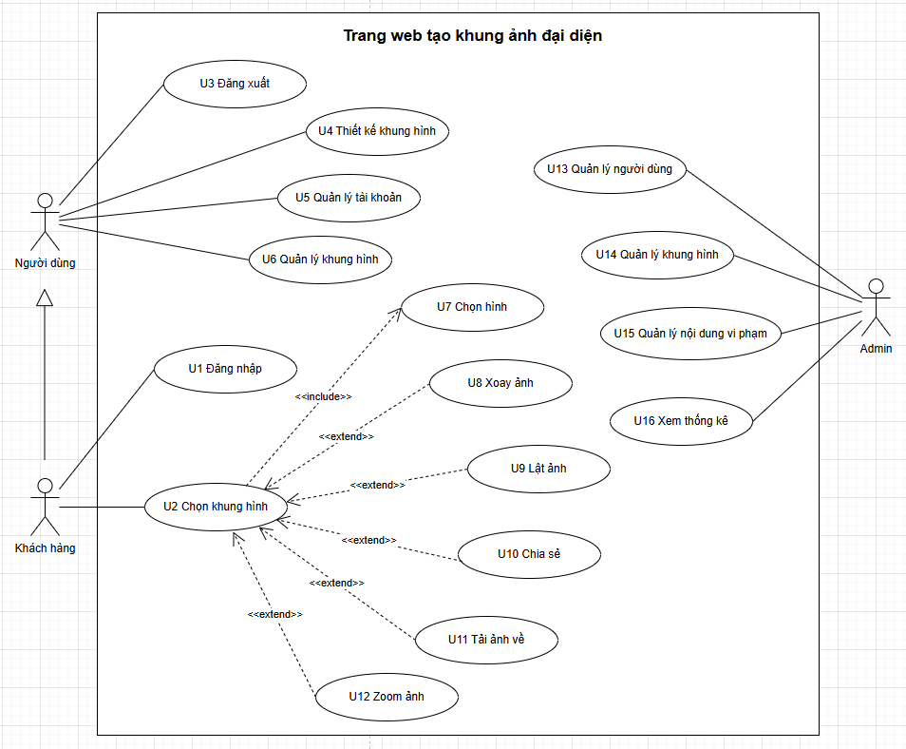

**Danh sách Actor:**

**Khách hàng:** Là người truy cập vào website và có thể đăng nhập, chọn khung hình (có thể thử mà không cần đăng nhập).

**Người dùng:** Kế thừa từ khách hàng, là khách hàng đã đăng nhập. Có thể thực hiện nhiều chức năng như: đăng xuất, thiết kế khung hình, quản lý tài khoản cá nhân, quản lý khung hình của mình (đã lưu, đã dùng), chọn khung hình (bao gồm các chức năng mở rộng như: xoay, lật, chia sẻ...).

**Admin**

* Có quyền quản trị hệ thống, bao gồm:
  + Quản lý người dùng: khóa, mở, xem danh sách, sửa quyền,...
  + Quản lý khung hình: thêm, sửa, xóa, phê duyệt khung hình.
  + Quản lý nội dung vi phạm: xử lý báo cáo ảnh không phù hợp.
  + Xem thống kê: người dùng, lượt dùng, lượt chia sẻ, ảnh tạo...

**Danh sách Use Case:**

|  |  |
| --- | --- |
| **Use Case** | **Mô tả** |
| U1: Đăng nhập | Khách hàng đăng nhập vào hệ thống để sử dụng các chức năng nâng cao. |
| U2: Chọn khung hình | Chọn một khung có sẵn để tạo ảnh đại diện. |
| U3: Đăng xuất | Thoát khỏi tài khoản. |
| U4: Thiết kế khung hình | Tự tạo khung ảnh riêng. |
| U5: Quản lý tài khoản | Sửa thông tin cá nhân |
| U6: Quản lý khung hình | Quản lý các khung hình đã tạo, yêu thích, lưu trữ... |
| U7: Chọn hình | Tải ảnh cá nhân lên để lồng vào khung. |
| U8: Xoay ảnh | Xoay ảnh đã tải lên. |
| U9: Lật ảnh | Lật ngang/dọc ảnh. |
| U10: Chia sẻ | Chia sẻ ảnh đại diện qua đường dẫn hoặc mã QR. |
| U11: Tải ảnh về | Tải ảnh sau khi chỉnh sửa về máy. |
| U12: Zoom ảnh | Phóng to / thu nhỏ ảnh. |
| U13: Quản lý người dùng | Xem danh sách, khóa, mở, sửa quyền người dùng. |
| U14: Quản lý khung hình | Duyệt, xóa, cập nhật khung được người dùng tạo. |
| U15: Quản lý nội dung vi phạm | Xử lý ảnh hoặc khung vi phạm báo cáo từ người dùng. |
| U16: Xem thống kê | Thống kê số lượng người dùng, ảnh được tạo, lượt chia sẻ,... |

**Sơ đồ lớp:**

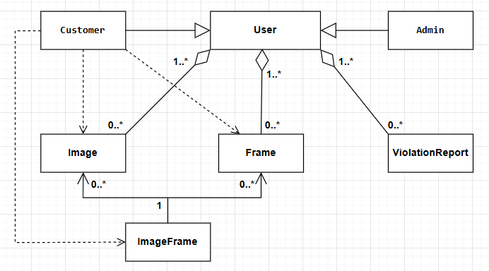

**Thêm mô tả các lớp vào bảng thuật ngữ:**

|  |  |
| --- | --- |
| **Thuật ngữ** | **Định nghĩa** |
| **User** *(system object, analysis object)* | Người dùng hệ thống. Là lớp cha của các vai trò như Khách hàng (Customer) và Quản trị viên (Admin). Có thể đăng nhập, quản lý tài khoản, tải ảnh, thiết kế khung, báo cáo vi phạm. |
| **Customer** *(business object, analysis object)* | Người dùng đóng vai trò là khách hàng. Có thể tải ảnh lên, chọn và áp dụng khung cho ảnh, chia sẻ, xoay, phóng to, tải về ảnh, gửi báo cáo vi phạm. |
| **Admin** *(system object, analysis object)* | Quản trị viên hệ thống. Có quyền quản lý khung, quản lý người dùng, xem báo cáo vi phạm và xem thống kê toàn hệ thống. |
| **Image** *(business object, analysis object)* | Ảnh đại diện mà người dùng (Customer) tải lên hệ thống. Có thể được xoay, phóng to, lật, chia sẻ và áp dụng khung. Mỗi ảnh thuộc về một người dùng. |
| **Frame** *(business object, analysis object)* | Khung ảnh được người dùng thiết kế hoặc hệ thống cung cấp để áp dụng lên ảnh. Mỗi khung được tạo bởi một người dùng (thường là Admin hoặc Customer). |
| **ImageFrame** *(analysis object)* | Lớp trung gian thể hiện mối quan hệ giữa Image và Frame. Mỗi bản ghi xác định một ảnh đã được áp dụng một khung tại một thời điểm. |
| **ViolationReport** *(analysis object)* | Báo cáo vi phạm mà người dùng gửi đến quản trị viên khi phát hiện ảnh không phù hợp. Ghi lại người báo cáo, ảnh vi phạm và lý do. |

**Thêm các thuộc tính vào các lớp**

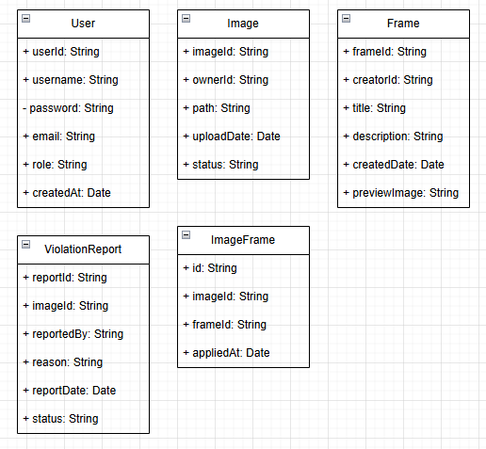

**Danh sách thao tác (Operation List)**

**User**

* dangNhap(username: String, password: String): boolean – Đăng nhập hệ thống với tên người dùng và mật khẩu.
* dangXuat(): void – Đăng xuất khỏi hệ thống.

**Customer**

* dangKy(thongTin: Customer): boolean – Đăng ký tài khoản mới.
* capNhatThongTin(thongTinMoi: Customer): void – Cập nhật hồ sơ cá nhân.
* taiAnhLen(path: String): Image – Tải ảnh đại diện lên hệ thống.
* chonKhung(frameId: String): Frame – Chọn một khung để áp dụng lên ảnh.
* apDungKhung(imageId: String, frameId: String): ImageFrame – Áp dụng khung vào ảnh.
* xoayAnh(imageId: String, goc: int): void – Xoay ảnh theo một góc cụ thể.
* latAnh(imageId: String): void – Lật ảnh theo chiều ngang.
* zoomAnh(imageId: String, tile: float): void – Phóng to hoặc thu nhỏ ảnh.
* taiVeAnh(imageId: String): void – Tải ảnh đã xử lý về thiết bị.
* chiaSeAnh(imageId: String): String – Tạo liên kết chia sẻ ảnh.
* baoCaoViPham(imageId: String, lyDo: String): ViolationReport – Gửi báo cáo ảnh vi phạm đến quản trị viên.

**Admin**

* quanLyNguoiDung(): List<User> – Quản lý danh sách tài khoản người dùng.
* quanLyKhungAnh(): List<Frame> – Thêm, sửa, xoá khung ảnh.
* kiemDuyetBaoCaoViPham(): void – Duyệt, xoá hoặc xử lý các báo cáo vi phạm.
* xemThongKeHeThong(): Statistics – Xem các thống kê tổng quan về hệ thống.

**Image**

* xoay(goc: int): void – Xoay ảnh theo một góc cụ thể.
* latHuong(): void – Lật ảnh theo chiều ngang hoặc dọc.
* zoom(tile: float): void – Phóng to hoặc thu nhỏ ảnh.
* layDuongDan(): String – Lấy đường dẫn của ảnh đã lưu.

**Frame**

* hienThiMauKhung(): String – Hiển thị hình ảnh mẫu của khung.
* capNhatMoTa(moTa: String): void – Cập nhật mô tả của khung ảnh.

**ImageFrame**

* apDungKhung(): void – Tạo bản ghi ghép ảnh và khung.
* layThongTinChiTiet(): String – Lấy thông tin ảnh và khung đã áp dụng.

**ViolationReport**

* guiBaoCao(): boolean – Gửi báo cáo vi phạm tới quản trị viên.
* layTrangThaiXuLy(): String – Lấy trạng thái xử lý của báo cáo.

**Sơ đồ giao tiếp của các Use Case chính:**

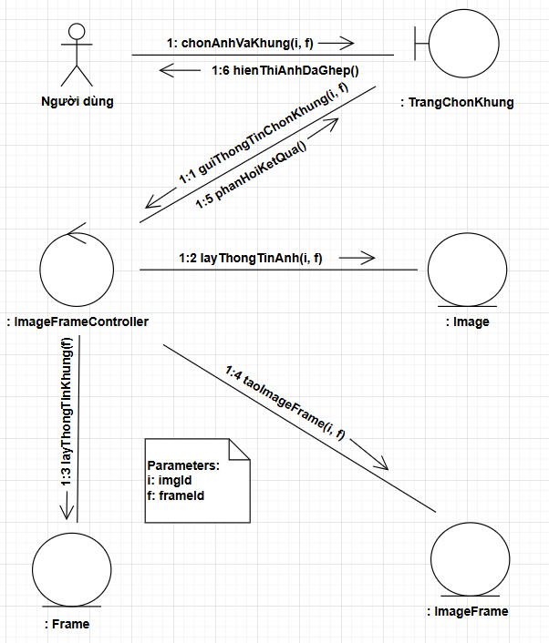

**Sở đồ giao tiếp cho U2 – Chọn khung hình**

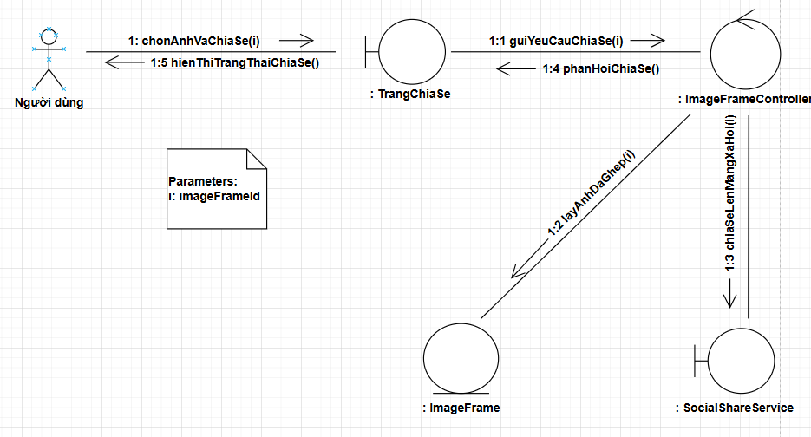

**Sở đồ giao tiếp cho U10 – Chia sẻ ảnh**

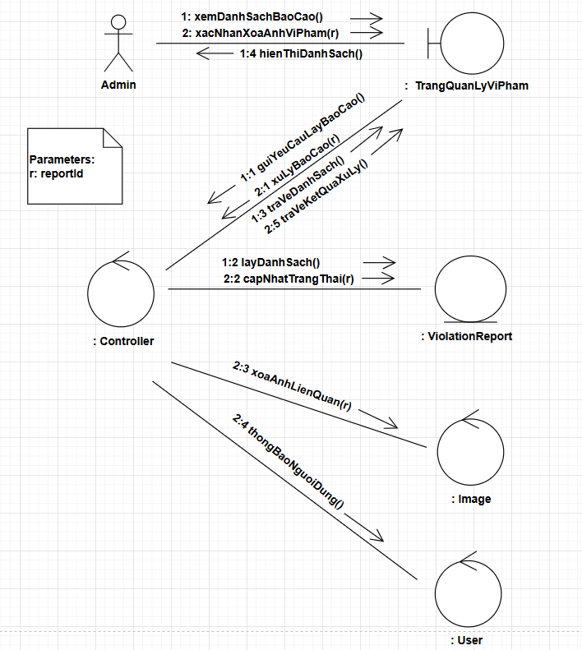

**Sở đồ giao tiếp cho U14 – Admin quản lý khung hình**

1. **Trang web 1:** <https://khunghinh.net/>

**Sơ đồ use case:**

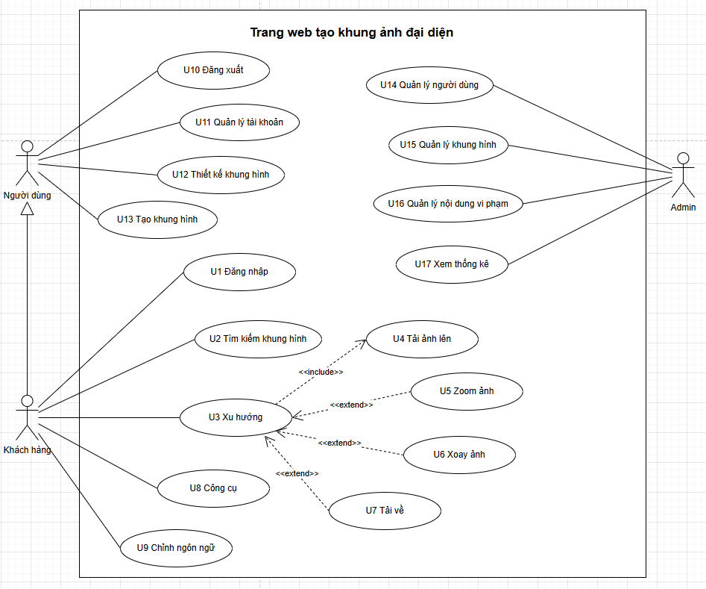

**Danh sách Actor:**

Khách hàng: Truy cập hệ thống, dùng thử các chức năng cơ bản không cần đăng nhập.

Người dùng *(kế thừa Khách hàng)*: Đăng nhập hệ thống, có thể tạo và quản lý khung ảnh.

Admin: Quản lý toàn bộ hệ thống.

**Danh sách Use Case:**

|  |  |
| --- | --- |
| **Use Case** | **Mô tả** |
| U1: Đăng nhập | Cho phép người dùng nhập tài khoản và mật khẩu để truy cập vào hệ thống. |
| U2: Tim kiếm khung hình | Hỗ trợ người dùng tìm các khung hình theo từ khóa hoặc phân loại. |
| U3: Xu hướng | Hiển thị các khung hình phổ biến, nổi bật nhất hiện tại để người dùng chọn thử. |
| U4: Tải ảnh lên | Cho phép người dùng tải ảnh cá nhân từ thiết bị để ghép khung. |
| U5: Zoom ảnh | Phóng to hoặc thu nhỏ ảnh sau khi đã tải lên. |
| U6: Xoay ảnh | Xoay ảnh sang trái/phải để điều chỉnh hiển thị. |
| U7: Tải về | Tải ảnh đã chỉnh sửa với khung về thiết bị người dùng. |
| U8: Công cụ | Truy cập các công cụ chỉnh sửa nâng cao như hiệu ứng, tạo vùng trong suốt, xóa nền... |
| U9: Chỉnh ngôn ngữ | Cho phép thay đổi ngôn ngữ giao diện website |
| U10: Đăng xuất | Cho phép người dùng kết thúc phiên làm việc, thoát khỏi hệ thống. |
| U11: Quản lý tài khoản | Xem và cập nhật thông tin tài khoản cá nhân (họ tên, email, mật khẩu...). |
| U12: Thiết kế khung hình | Cho phép người dùng tạo mới khung ảnh cá nhân theo ý tưởng riêng. |
| U13: Tạo khung hình | Chọn khung có sẵn và gắn vào ảnh cá nhân đã tải lên. |
| U14: Quản lý người dùng | Thêm, sửa, xóa tài khoản người dùng; phân quyền sử dụng. |
| U15: Quản lý khung hình | Duyệt, chỉnh sửa, xóa các khung hình được người dùng tạo ra. |
| U16: Quản lý nội dung vi phạm | Xử lý các khung hoặc hình ảnh bị báo cáo vi phạm chính sách. |
| U17: Xem thống kê | Thống kê số lượng người dùng, ảnh được tạo, lượt chia sẻ,... |

**Sơ đồ lớp:**

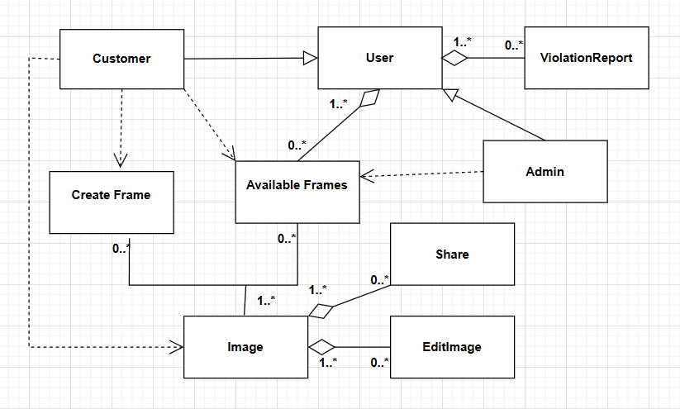

**Thêm mô tả các lớp và bảng thuật ngữ**

|  |  |
| --- | --- |
| **Lớp (Tên + Loại đối tượng)** | **Mô tả chức năng** |
| **User** (System object, Analysis object) | Người dùng hệ thống. Là lớp cha của các vai trò như Customer và Admin. Có thể đăng nhập, quản lý tài khoản, tải ảnh, thiết kế khung, báo cáo vi phạm. |
| **Customer** (Business object, Analysis object) | Người dùng đóng vai trò là khách hàng. Có thể tải ảnh lên, chọn và áp dụng khung cho ảnh, chia sẻ, xoay, phóng to, tải về ảnh, gửi báo cáo vi phạm. |
| **Admin** (System object, Analysis object) | Quản trị viên hệ thống. Có quyền quản lý khung, quản lý người dùng, xem báo cáo vi phạm và thống kê toàn hệ thống. |
| **Image** (Business object, Analysis object) | Ảnh đại diện mà người dùng tải lên hệ thống. Có thể chỉnh sửa, chia sẻ, áp dụng khung. Mỗi ảnh thuộc về một người dùng. |
| **Available Frames** (Business object) | Danh sách khung ảnh có sẵn trong hệ thống. Có thể được tạo bởi người dùng hoặc quản trị viên. |
| **Create Frame** (Analysis object) | Quá trình tạo một khung ảnh mới. Người dùng thiết kế và lưu khung để sử dụng hoặc chia sẻ cho người khác. |
| **ImageFrame** (Analysis object – ngầm định) | Lớp trung gian thể hiện mối quan hệ giữa Image và Frame. Mỗi bản ghi thể hiện một lần áp dụng khung lên ảnh. |
| **EditImage** (Analysis object) | Thao tác chỉnh sửa ảnh: xoay, lật, phóng to, cắt, v.v. Được thực hiện bởi người dùng trên ảnh của họ. |
| **Share** (Analysis object) | Hành động chia sẻ ảnh sau khi đã chỉnh sửa. Ảnh có thể được chia sẻ qua liên kết, mạng xã hội hoặc tải về. |
| **ViolationReport** (Analysis object) | Báo cáo vi phạm mà người dùng gửi tới quản trị viên khi phát hiện nội dung không phù hợp. Gồm thông tin người báo cáo, ảnh vi phạm và lý do báo cáo. |

**Thêm thuộc tính vào các lớp**

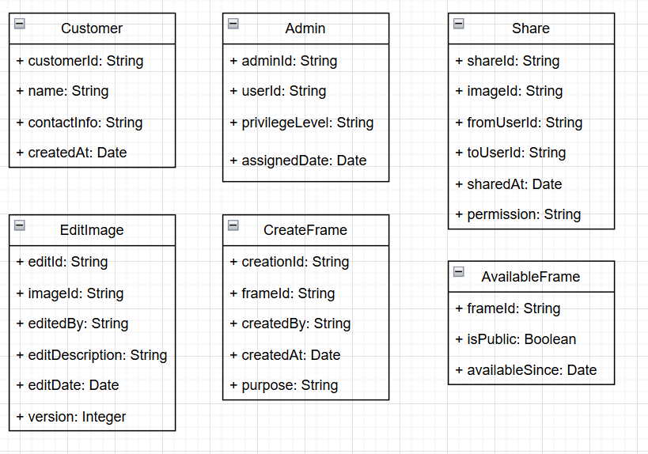

**Thêm các thuộc tính vào lớp**

## **User (System/Analysis Object)**

**Thuộc tính:**

* userId: Mã định danh người dùng.
* username: Tên đăng nhập.
* password: Mật khẩu.
* email: Địa chỉ thư điện tử.
* role: Vai trò của người dùng (Admin, Customer...).
* createdAt: Thời điểm tạo tài khoản.

**Phương thức:**

* dangNhap(username: String, password: String): boolean – Đăng nhập hệ thống bằng tên và mật khẩu.
* dangXuat(): void – Đăng xuất khỏi hệ thống.

## **Customer (Business/Analysis Object)**

**Thuộc tính:**

* customerId: Mã định danh khách hàng.
* name: Họ và tên khách hàng.
* contactInfo: Thông tin liên hệ.
* createdAt: Ngày tạo tài khoản.
* userId: Liên kết đến tài khoản người dùng.

**Phương thức:**

* dangKy(thongTin: Customer): boolean – Đăng ký tài khoản khách hàng mới.
* capNhatThongTin(thongTinMoi: Customer): void – Cập nhật thông tin cá nhân.
* taiAnhLen(path: String): Image – Tải ảnh đại diện hoặc ảnh lên hệ thống.
* chonKhung(frameId: String): Frame – Chọn một khung ảnh để sử dụng.
* apDungKhung(imageId: String, frameId: String): ImageFrame – Áp dụng khung vào ảnh đã chọn.
* xoayAnh(imageId: String, goc: int): void – Xoay ảnh theo góc mong muốn.
* latAnh(imageId: String): void – Lật ảnh theo chiều ngang.
* zoomAnh(imageId: String, tile: float): void – Phóng to hoặc thu nhỏ ảnh theo tỉ lệ.
* taiVeAnh(imageId: String): void – Tải ảnh đã chỉnh sửa về thiết bị.
* chiaSeAnh(imageId: String): String – Tạo liên kết chia sẻ ảnh cho người khác.
* baoCaoViPham(imageId: String, lyDo: String): ViolationReport – Gửi báo cáo vi phạm tới quản trị viên.

## **Admin (System/Analysis Object)**

**Thuộc tính:**

* adminId: Mã định danh quản trị viên.
* userId: Tài khoản người dùng gắn với admin.
* privilegeLevel: Cấp độ quyền hạn.
* assignedDate: Ngày được phân quyền làm quản trị viên.

**Phương thức:**

* quanLyNguoiDung(): List<User> – Quản lý danh sách người dùng (xem/sửa/xóa).
* quanLyKhungAnh(): List<Frame> – Quản lý danh sách khung ảnh (thêm/sửa/xóa).
* kiemDuyetBaoCaoViPham(): void – Xử lý các báo cáo ảnh vi phạm.
* xemThongKeHeThong(): Statistics – Xem thống kê người dùng, ảnh, lượt truy cập…

## **Image (Business/Analysis Object)**

**Thuộc tính:**

* imageId: Mã định danh ảnh.
* ownerId: ID người sở hữu ảnh.
* path: Đường dẫn lưu trữ ảnh.
* uploadDate: Ngày tải ảnh lên.
* status: Trạng thái của ảnh.

**Phương thức:**

* xoay(goc: int): void – Xoay ảnh theo góc chỉ định.
* latHuong(): void – Lật ảnh ngang hoặc dọc.
* zoom(tile: float): void – Phóng to hoặc thu nhỏ ảnh.
* layDuongDan(): String – Lấy đường dẫn đến ảnh đã lưu.

## **Frame (Business Object)**

**Thuộc tính:**

* frameId: Mã định danh khung ảnh.
* creatorId: Người tạo khung.
* title: Tiêu đề khung.
* description: Mô tả khung ảnh.
* createdDate: Ngày tạo khung.
* previewImage: Ảnh mẫu của khung.

**Phương thức:**

* hienThiMauKhung(): String – Hiển thị ảnh mẫu của khung.
* capNhatMoTa(moTa: String): void – Cập nhật mô tả cho khung.

## **AvailableFrame (Business Object)**

**Thuộc tính:**

* frameId: Mã khung ảnh.
* isPublic: Khung có công khai hay không.
* availableSince: Ngày khung được cung cấp.

**Phương thức:**

Không có phương thức riêng, xử lý qua lớp Frame.

## **CreateFrame (Analysis Object)**

**Thuộc tính:**

* creationId: Mã tạo mới.
* frameId: ID khung ảnh được tạo.
* createdBy: Người tạo khung.
* createdAt: Ngày tạo khung.
* purpose: Mục đích sử dụng khung.

**Phương thức:**

Không có phương thức, thao tác tạo được gọi từ lớp Customer hoặc Admin.

## **ImageFrame (Analysis Object)**

**Thuộc tính:**

* id: Mã định danh bản ghi ghép.
* imageId: ID ảnh được áp dụng khung.
* frameId: ID của khung.
* appliedAt: Thời điểm áp dụng.

**Phương thức:**

* apDungKhung(): void – Ghi lại việc áp dụng khung vào ảnh.
* layThongTinChiTiet(): String – Trả về thông tin ảnh và khung được ghép.

## **ViolationReport (Analysis Object)**

**Thuộc tính:**

* reportId: Mã báo cáo vi phạm.
* imageId: ID ảnh bị báo cáo.
* reportedBy: Người báo cáo.
* reason: Lý do báo cáo.
* reportDate: Ngày báo cáo.
* status: Trạng thái xử lý.

**Phương thức:**

* guiBaoCao(): boolean – Gửi báo cáo tới quản trị viên.
* layTrangThaiXuLy(): String – Trả về trạng thái xử lý báo cáo.